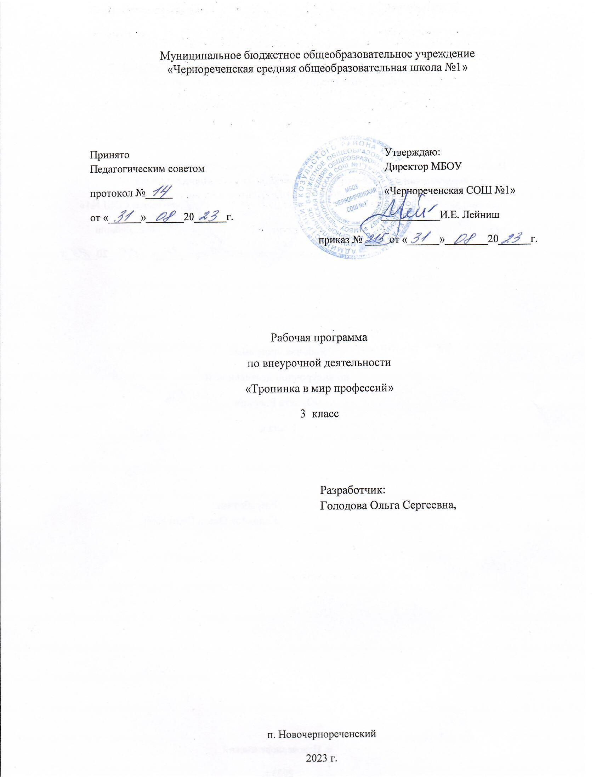

Планируемые результаты изучения курса

Личностные, метапредметные и предметные результаты освоения программы «Тропинка в мир профессий»

В ходе реализации программы обучающиеся должны овладевать специальными знаниями, умениями и навыками. К ним относятся:
- когнитивные – знания обучающихся о труде, о мире профессий;
- мотивационно-личностные – отношение к труду, интерес к профессиям, желание овладеть какой-либо профессиональной деятельностью;
- поведенческие - навыки трудовой деятельности, ответственность, дисциплинированность, самостоятельность в труде.
Метапредметными результатамипрограммы внеурочной деятельности по социальному направлению «Тропинка в мир профессий» - является формирование следующих универсальных учебных действий (УУД):
1. Регулятивные УУД:
- Учить высказывать своё предположение (версию) на основе работы с иллюстрацией, учить работать по предложенному учителем плану.
- Средством формирования этих действий служит технология проблемного диалога на этапе изучения нового материала.
- Учиться совместно с учителем и другими учениками давать эмоциональную оценку деятельности класса на уроке.
- Средством формирования этих действий служит технология оценивания образовательных достижений (учебных успехов).
2. Познавательные УУД:
- Перерабатывать полученную информацию: делать выводы в результате совместной работы всего класса.
- Преобразовывать информацию из одной формы в другую: составлять рассказы на основе простейших моделей (предметных, рисунков, схематических рисунков, схем); находить и формулировать решение задачи с помощью простейших моделей (предметных, рисунков, схематических рисунков).
3. Коммуникативные УУД:
- Умение донести свою позицию до других: оформлять свою мысль в устной и письменной речи (на уровне одного предложения или небольшого текста).
- Слушать и понимать речь других.
- Средством формирования этих действий служит технология проблемного диалога (побуждающий и подводящий диалог).
- Совместно договариваться о правилах общения и поведения в школе и следовать им.
- Учиться выполнять различные роли в группе (лидера, исполнителя, критика). Средством формирования этих действий служит организация работы в парах и малых группах (в приложении представлены варианты проведения уроков).
Третий уровень результатов– получение опыта самостоятельного общественного действия. Совместное образовательное производство детей и взрослых
Для оценки планируемых результатов освоения программы рекомендовано использовать диагностический инструментарий, представленный в таблице

Календарно – тематическое планирование

№ | Дата | Тема
1 | 07.09 | Кто охраняет наш покой и следит за порядком на дорогах? Знакомство с профессией милиционера.
2 | 14.09 | Приглашение инспектора ГИБДД: беседа по ПДД и практикум – игра «Мы – пешеходы».
3 | 21.09 | Кем быть?
4 | 28.09 | Викторина «Все профессии нужны – все профессии важны!».  Тест: «Какая профессия мне больше подходит?»
5 | 05.10 | Конкурс рисунков «Кем я хочу быть?»
6 | 12.10 | Встреча с нашими героями
7 | 19.10 | Кто такой мастер? Что такое призвание?
8 | 26.10 | Из истории слов. Работа со словарём.
9 | 09.11 | Профессии наших мам.
10 | 16.11 | Сочинение на тему: «Моя мама - мастер»
11 | 23.11 | Профессии наших пап.
12 | 30.11 | Сочинение на тему: «Мой папа - мастер»
13 | 07.12 | «Кем быть? Каким быть?» Выход в библиотеку. Совместное мероприятие.
14 | 14.12 | Бухгалтер. Кто может работать по этой профессии?
15 | 21.12 | Менеджер. Кто может работать по этой профессии?
16 | 28.12 | Спасатель. Кто может работать по этой профессии?
17 |  | «Калейдоскоп профессий». Знакомство с профессиями наших шефов.
18 |  | Кто такой риэлтор? Знакомство с новой профессией.
19 |  | Кто может работать по профессии риэлтор?
20 |  | Профессия – фермер. Кто может работать по этой профессии?
21 |  | Экскурсия на фермерское угодье.
22 |  | Коммерсант. Знакомство с профессией.
23 |  | Кто может работать по этой профессии?
24 |  | Знакомство с профессией бизнесмена.
25 |  | Кто может работать по этой профессии?
26 |  | «Какая профессия меня привлекает?»
27 |  | Поэтическая игротека «В мире профессий».
28 |  | Конкурс рисунков: « Все работы хороши».
29 |  | Выход в библиотеку. Совместное мероприятие: «Все работы хороши!»
30 |  | Художник. Профессия или призвание?
31 |  | Кто может работать по этой профессии?  Где может работать художник?
32 |  | Экскурсия в художественный музей.
33 |  | «Пишем «Книгу Мира»». Сбор и обработка стихотворений, загадок, пословиц о труде. Разучивание стихотворений к празднику.
34 |  | Итоговое мероприятие совместно с библиотекой «Праздник профессий», конкурс сочинений  «Радуга профессий»

